# Erwärmung beim Komprimieren

1. *Ein Bild, das Entwurf, Diagramm, Design enthält.

   KI-generierte Inhalte können fehlerhaft sein.* Der Kolben des Kolbenprobers wird schnell in die Hülse gestoßen. Die Temperatur im Inneren des Kolbenprobers steigt.
   1. Zeichne in die Bilder vom Anfangs- und Endzustand jeweils 8 weitere Teilchen und den Kolben ein. Ein Teilchen ist bereits eingezeichnet. An jedem Teilchen soll ein Pfeil die Bewegungsrichtung und die Geschwindigkeit darstellen. Lange Pfeile = hohe Geschwindigkeit, kurze Pfeile = geringe Geschwindigkeit.

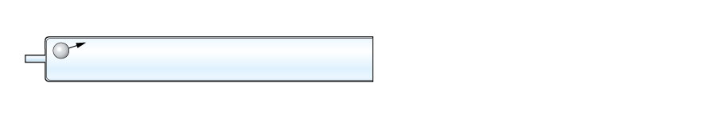Anfangszustand

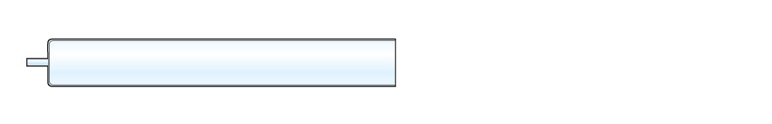Endzustand

* 1. Erkläre die Erhöhung der Temperatur in Stichpunkten mit dem Teilchenmodell.
* Beim Zusammenpressen wird Bewegungsenergie

zugeführt

* Dadurch bewegen sich die Teilchen der Luft

heftiger und sie stoßen auch häufiger mit

anderen Teilchen zusammen

* Das macht sich als Temperaturerhöhung

bemerkbar